Т.И. Ожерельева
учитель-логопед
МБОУ «СОШ № 34»
г. Старый Оскол
Белнородской области
Дислексия

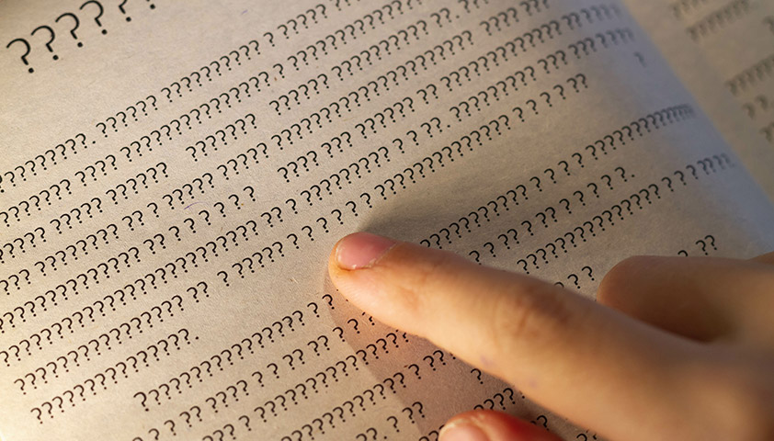

Диагноз «дислексия» известен с XIX века, нарушение довольно хорошо изучено, но мифов о нём меньше не становится. Дислексию часто путают с ленью и умственной отсталостью. На самом деле интеллект у дислектиков обычно не нарушен, но проблемы с чтением не дают им реализовать свой потенциал.

Содержание
Что такое дислексия 2
Причины дислексии 3
Признаки дислексии у детей и взрослых 4
Виды дислексии 7
Как диагностировать дислексию 8
Способ коррекции дислексии 9
Сообщества и сервисы в помощь людям с дислексией 11
Источники 11

Что такое дислексия
Дислексия — это особенность восприятия, из-за которой детям сложно научиться читать и писать, а взрослым — делать это быстро и без ошибок. Считается, что дислексия встречается у каждого 20-го жителя планеты. Но из-за того, что о дислексии знают немногие, эту особенность часто принимают за лень и даже глупость.
Во многих европейских странах дислексией называют любые сложности, связанные с чтением, письмом и арифметикой. В России для каждого нарушения используют самостоятельные термины.
Дислексия — трудности с чтением.
Дисграфия — трудности при обучении письму.
Дизорфография — сложности с запоминанием и применением правил орфографии.
Дискалькулия — неспособность к арифметике и математике.
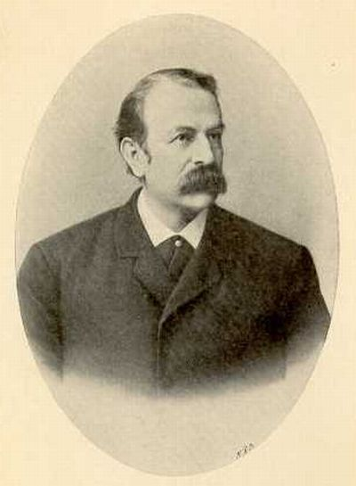
Впервые диагноз «» поставил офтальмолог Рудольф Берлин в XIX веке пациенту, который не умел читать, несмотря на хорошее зрение и интеллект.

Дислексия и другие похожие нарушения не связаны с уровнем интеллекта и воспитанием. Люди с таким диагнозом могут преуспеть в точных науках, добиться высоких результатов в творчестве и спорте. Среди известных дислектиков лауреат Нобелевской премии по физике Альберт Эйнштейн, промышленник Генри Форд, художник Пабло Пикассо, актриса Дженнифер Энистон и кинорежиссёр Стивен Спилберг.
Большинство людей с дислексией способны читать, но это им даётся с большим трудом.
Главный симптом дислексии — медленное чтение по слогам или буквам. Ребёнок додумывает написанное, меняет слова, путает или переставляет местами буквы в них — такое чтение называется «угадывающим». Если попросить дислектика сформулировать главную мысль или пересказать текст, для него такая задача станет практически непосильной.
Может показаться, что этому описанию соответствуют все дети в начальной школе. Только чаще всего уже к концу второго класса навык автоматизируется и чтение становится беглым, даётся без особых усилий. А людям с дислексией читать сложно всегда.

Причины дислексии
В Международной статистической классификации болезней и проблем, связанных со здоровьем (МКБ-11, в России в настоящее время не вступила в силу), есть диагноз «дислексия» — ему присвоен код MB4B.0. Правда, он касается утраты способности к чтению и пониманию письменной речи у взрослых, которые раньше всё это умели, но потеряли навык из-за инсульта или черепно-мозговой травмы.
Трудности, связанные с обучением чтению и письму, в МКБ-11 выделены в отдельный раздел — «Расстройство развития учебных навыков» (код 6A03). При этом особо оговаривается, не связано с нарушением интеллектуального развития, болезнями органов что расстройство зрения и слуха, недоступностью образования или неадекватным воспитанием.
Таким образом, дислексия — это не психическое заболевание, а нейробиологическая особенность, которая влияет на работу центральной нервной системы. Мозг неправильно воспринимает и расшифровывает зрительную информацию — буквы или цифры — и выбирает сложный и извилистый путь, чтобы распознать напечатанные символы.
Простое слово «молоко» дислектик увидит как набор символов — например, «омлоок». При этом ему сложно следить за строкой.
Точные причины дислексии неизвестны — есть лишь теории, объясняющие учебные трудности даже при высоком уровне интеллекта.
Считается, что до 80% случаев дислексии связаны с наследственностью. В рамках масштабных генетических исследований международной группе учёных удалось обнаружить 42 вариации генов, которые могут приводить к развитию дислексии.
Известно, что король Швеции Карл Густав, его дочь Виктория и сын Карл Филипп не умеют бегло читать из-за дислексии. Для королевской семьи это наследственный диагноз.
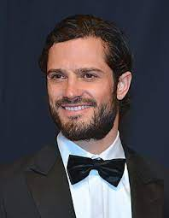

В 2020 году шведский принц Карл Филипп записал аудиокнигу «Любимая дислексия». Фото: FrankieFouganthin

Часто дислексия появляется из-за внутриутробного повреждения центральной нервной системы.
Факторы риска для развития дислексии:
- гипоксия — длительная нехватка кислорода у плода на фоне осложнённой беременности или тяжёлых родов;
- внутриутробное влияние инфекций, которые женщина перенесла во время беременности (корь, герпес, краснуха);
- курение и употребление алкоголя во время беременности.

Из-за особенностей зрительного восприятия дислектики при чтении делают лишние движения глазами: они перепрыгивают с одной буквы на другую, забегают вперёд и возвращаются к прочитанным фрагментам. Такие непоследовательные движения сильно осложняют понимание текста.
У дислектиков может быть снижена вербальная память (она помогает усваивать словесную информацию) и фонематическое восприятие (способность распознавать звуки на слух).

Признаки дислексии у детей и взрослых
Дислексия становится очевидной, когда ребёнок идёт в школу. Российские нейрофизиологи считают, что в каждом классе школы есть хотя бы один ученик с дислексией. На фоне других детей он заметно хуже читает и медленнее остальных осваивает этот навык.
У дислектиков достаточно развита речь, нет проблем со зрением и слухом, они хорошо «схватывают» устную и визуальную информацию — и только чтение даётся им с трудом.
Ранние признаки дислексии
Обычно дислексию дошкольникам не диагностируют. В этом возрасте дети только начинают осваивать чтение, счёт и письмо, поэтому сложно найти объективные признаки нарушения: нельзя однозначно сказать, связаны ошибки с несовершенством навыка или в принципе говорят о неспособности к чтению.
Однако есть ранние признаки — предикторы, по которым можно предположить дислексию с высокой вероятностью.
Признаки, которые говорят о предрасположенности к дислексии у дошкольника:
- Ребёнок начал ползать позже 9–12 месяцев или не ползал вообще, а сразу пошёл. Этот этап критически важен для развития пространственных представлений, чтобы мозг научился понимать положение тела, делать выводы о размере предметов и расстоянии между ними. Этот навык лежит в основе чтения и письма, когда мозг запоминает значение и написание букв.
- Недостаточно развита мелкая моторика: ребёнок не умеет завязывать шнурки, застёгивать пуговицы, а ложку и пишущие принадлежности держит неправильно — захватывает в кулак.
- Не любит играть в мяч, не умеет подбрасывать его и ловить — это может говорить о нарушении зрительного восприятия, когда мозгу сложно проанализировать движение мяча и координировать работу глаз и рук.
- Не умеет стоять на одной ноге, удерживать равновесие, шагая по бордюру. Сложно научиться ездить на самокате или велосипеде.
- Дети с предрасположенностью к дислексии обычно не любят учить короткие детские стишки и потешки, коверкают знакомые слова, не запоминают, как пишется их имя, плохо улавливают рифмы (кошка — мошка, дом — ком).
Признаки дислексии у школьника
Диагноз «дислексия» обычно ставят во 2–3-м классе школы. В этом возрасте у большинства детей чтение постепенно автоматизируется и трудности становятся очевидными, если они есть. Прогресс в обучении медленный.
Признаки, которые указывают на дислексию у детей в 8–12 лет:
- ребёнок читает медленно, не проявляет интереса к внешкольной литературе, не любит читать вслух;
- пропускает слова и фрагменты текста;
- не дочитывает окончания слов и фраз, а додумывает их;
- меняет местами буквы в словах или заменяет некоторые буквы (например, вишня — лишня, молоток — мотолок, шутка — тушка);
- читает или пишет задом наперёд;
- не запоминает новые слова и не узнаёт те, что встречаются часто (например, вход — выход);
- плохо различает парные согласные звуки (б — п, в — ф, г — к);
- не замечает того, что расположено в левой части страницы;
- часто не может подобрать подходящее слово и заменяет его общим понятием (например, свитер называет вещью);
- путает схожие по звучанию слова (июнь — июль, богатыри — богатые);
- неправильно согласует местоимения или прилагательные с существительными (мой пальто, грустный собака);
- не помнит даты, номера телефонов, списки дел.

Существует миф, что отзеркаливание букв — R вместо Я — явный признак дислексии. На самом деле в норме так делают почти все детидо 6–8 лет.
Считается, что дислектики воспринимают текст картинками, образами и спотыкаются на абстрактных словах, к которым мозг не находит иллюстрацию, — предлогах и пространственных понятиях: верх, низ, далеко, близко, высота, глубина и так далее.
Если хотя бы три из перечисленных признака характерны для ребёнка и проявляются постоянно — это повод заподозрить дислексию и обратиться за консультацией к неврологу, нейропсихологу или логопеду.
Признаки дислексии у взрослых
Бывает, что впервые дислексию диагностируют только в подростковом или даже взрослом возрасте, а до этого все трудности обучения списывают на лень или даже умственную отсталость.
Для взрослых характерны такие же признаки дислексии, как и для школьников. С возрастом дислектики адаптируются к своим особенностям — они любыми способами избегают чтения или быстро устают от него.
Дополнительные признаки, по которым можно распознать дислексию:
- сложности с написанием официальных писем и отчётов;
- скудная письменная речь — то, о чём человек может говорить часами, он с трудом опишет в нескольких предложениях;
- трудности с запоминанием паролей, ПИН-кодов, номеров телефона;
- проблемы с правописанием;
- частые ошибки в именах и названиях;
- сложности с подбором нужных слов — ощущение, что слово «вертится на языке», но не удаётся его вспомнить;
- отсутствие желания читать ради удовольствия.

Виды дислексии
В зависимости от того, на каком этапе происходит сбой восприятия в мозге, различают несколько видов дислексии.
Фонематическая (акустическая) дислексия: сложно различать похожие звуки (фонемы). Людям с фонематической дислексией сложно понять, почему в слове «паб» на конце пишется буква «б», а не «п», или запомнить написание слова «здравствуйте».
Семантическая дислексия: возникает «механическое чтение», когда мозг тратит все силы, чтобы прочитать текст правильно, но не успевает понять его суть. Детям с таким типом дислексии сложно уловить главную мысль текста и пересказать прочитанное.
Аграмматическая дислексия: не удаётся правильно построить фразу или предложение. Такую речь ещё называют косноязычной: в ней неправильно согласованы падежи, подобраны окончания («пёс выглядел абсолютно голодный»).
Мнестическая дислексия: сложно понять, как связаны буквы и звуки. Например, в разных формах слова «лес» буква «е» обозначает разные звуки: в форме единственного числа слышится звук [э], а в форме множественного числа — «леса» — звук [и]. Обычно мнестическая дислексия заметна уже на этапе знакомства ребёнка с алфавитом.
Оптическая дислексия: человек может читать зеркально, «перескакивать» между фрагментами текста, путать написание букв.
Тактильная дислексия: нарушение, которое встречается у незрячих людей — они путают буквы при чтении по Брайлю.
Азбука Брайля позволяет слепым людям читать с помощью пальцев рук

Как диагностировать дислексию
Дислексию нельзя диагностировать по субъективным наблюдениям. Есть специальные анкеты — например, тест на сайте «Ассоциации родителей детей с дислексией». Но любые опросники позволяют только заподозрить нарушение.
Точный ответ могут дать лишь специалисты: дефектологи, логопеды и нейропсихологи. Они проведут специальные корректурные пробы, чтобы понять истинные причины учебных трудностей.
Какое слово получится, если заменить звук «т» на «п» в начале слова «торт»? Человек с дислексией вряд ли быстро ответит на этот вопрос.
Что оценивает логопед во время диагностики:
- правильно ли ребёнок произносит звуки;
- умеет ли он различать звуки на слух (можно попросить ребёнка «поймать» звук — для этого нужно загадать любой звук и попросить ребёнка хлопать всякий раз, когда он услышит его в словах, которые взрослый называет в случайном порядке);
- может ли понять, где в слове стоит тот или иной звук (например, нужно подобрать слова, где звук «п» стоит в начале, в середине и конце слова);
- словарный запас;
- грамматический строй речи;
- связность речи.
Нейропсихолог проверит, насколько хорошо развиты высшие психические функции — зрительное и фонематическое восприятие, память, внимание, речь.
Для диагностики дислексии нейропсихолог может предложить выполнить пробу «кулак — ребро — ладонь». Эту методику предложил в 1982 году клинический психолог и логопатолог Александр Николаевич Корнев.
Сначала взрослый кладёт на стол ладонь и показывает ребёнку последовательность движений: сжать кулак — поставить ладонь на ребро вертикально — опустить руку на стол ладонью вниз. Ребёнку нужно трижды повторить эти движения — желательно быстро и без ошибок.
По тому, как ребёнок справится с этим заданием, нейропсихолог оценит, насколько хорошо развита двигательная и зрительная память, как быстро мозг переключается между задачами.
Это лишь одна проба из ряда тестов. Делать выводы и интерпретировать результаты может только специалист после комплексной диагностики.
Для уточнения диагноза часто назначают электроэнцефалограмму (ЭЭГ) — безопасный и точный метод исследования функционального состояния головного мозга.
Дополнительно может потребоваться консультация офтальмолога и лора, чтобы исключить проблемы с физическим зрением и слухом, и невролога, который поможет выяснить, нет ли у ребенка синдрома дефицита внимания и гиперактивности (СДВГ), для которого также характерны трудности с чтением и письмом.
Способ коррекции дислексии
Дислексию нельзя вылечить или «перерасти» — особенность остаётся с человеком на всю жизнь. Но специалисты научились её корректировать — так, чтобы трудности не мешали учиться и не ограничивали развитие человека. Если дислексию игнорировать, низкая школьная успеваемость ударит по самооценке ребёнка, может стать причиной депрессии. Часто дислексия приводит к развитию СДВГ.
Лаборатории и научные сообщества по всему миру заняты поиском методов коррекции. Исследователи тестируют специальные бифокальные очки с разноцветными линзами, которые должны облегчить чтение. Врачи изучают действие ноотропов — лекарственных препаратов, которые стимулируют мозг.
Но в основе коррекции всё же регулярные занятия с логопедом и нейропсихологом. С помощью специальных упражнений можно натренировать мозг распознавать буквы и автоматизировать чтение, насколько это возможно. Кроме того, специалисты научат ребёнка переключаться между заданиями и расслабляться, что защитит от переутомления.
Самое главное, что взрослые могут сделать для помощи ребёнка с дислексией, — правильно организовать для него процесс обучения. В некоторых странах есть специальные учебники — в них мало текста и много иллюстраций и наглядных графиков.
Обычно дети с дислексией любопытны, у них хорошо развито воображение, а особенности восприятия позволяют им мыслить нестандартно и находить интересные решения. Они могут реализовать свой потенциал, если помочь им адаптироваться к учёбе и не дать чувствовать себя аутсайдерами.
Рекомендации родителям и учителям детей с дислексией:
- Дать ученику больше времени на выполнение заданий.
- Позволить демонстрировать знания через нестандартные проекты: съёмка учебных фильмов, устные доклады, подготовка фотоколлажей по заданной теме, опыты и эксперименты.
- Разрешить вести запись урока на диктофон — так он сможет прослушать урок целиком или некоторые фрагменты и не тратить силы и время на чтение.
- Читать вслух и обсуждать вместе прочитанное — это расширит кругозор и обогатит словарный запас.
- Перечитывать книги несколько раз и возвращаться к старым сюжетам — возможно, не хватило одного прочтения, чтобы понять книгу.
- Выписывать и обсуждать незнакомые и непонятные слова.
Сообщества и сервисы в помощь людям с дислексией
Поскольку дислексия — явление распространённое, в России и других странах много сообществ, объединяющих людей с дислексией и специалистов, которые занимаются изучением этого диагноза. В открытых источниках можно найти интервью с экспертами, научные исследования и рекомендации по обучению и развитию детей с дислексией.
Сообщества на русском языке:
- Ассоциация родителей детей с дислексией — на сайте собрана богатая база знаний о дислексии.
- Сообщество DyslexiaCommunity — выпускает журнал о дислектиках.
Сообщества на иностранном языке:
- Йельский центр дислексии и творчества — на сайте много информации о европейском опыте помощи людям с дислексией, есть раздел для родителей и педагогов.
- Британская ассоциация дислексии — создана в 1972 году, на сайте собрана подробная информация о дислексии и дискалькулии.
Сервисы и приложения для людей с дислексией:
- Шрифт Adys: специально разработанный шрифт, который облегчает дислектикам чтение — можно бесплатно скачать на кириллице и латинице.
- Расширение BeelineReader: расширение выделяет цветом текст на страницах в интернет-браузерах Chrome и Firefox — так, чтобы людям с дислексией было удобнее фокусироваться на буквах.

Источники
- Ассоциация родителей детей с дислексией.
- Сообществолюдей с дислексией.
- Британская ассоциация людей с дислексией.
- Shaywitz S. Overcoming Dyslexia. Random House Publishing Group, 2008. P. 122–127.

